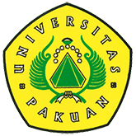

Beasiswa Provinsi Jawa Barat Tahun 2017

(Ditulis oleh : B.A | merans – 21 November 2017)

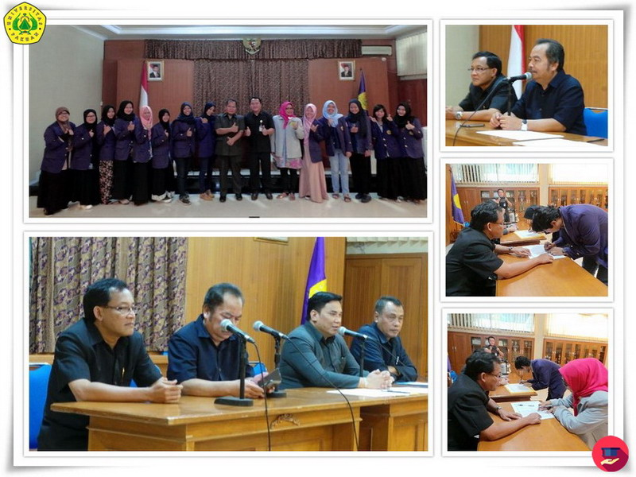
Unpak - 40 Perguruan Tinggi baik negeri maupun swasta dilingkungan Pemerintah Propinsi Jawa Barat, melalui Dinas Pendidikan Jawa Barat (Disdik) mendistribusikan bantuan beasiswa untuk tahun anggaran 2017.

Penandatanganan beasiswa sebanyak 37 mahasiswa terdiri 34 mahasiswa S1 dan 3 mahasiswa Pascasarjana yang berdomilisi di jawa barat.

Didampingi Dr. H. Eka Suhardi, M.Si selaku Wakil Rektor I Bidang Akademik dan Kemahasiswaan, Wakil Rektor II Bidang Keuangan dan Sumber Daya Manusia Dr. H. Hari Muharam, SE.,MM dan Direktur Kemahasiswaan Ir. Arif Mudianto, MT, selaku pimpinan Universitas Pakuan Dr. H. Bibin Rubini, M.Pd mengharapkan adanya rasa tanggung jawab untuk membantu atau meringankan beban orang tua mahasiswa, agar dana beasiswa ini di manfaatkan sebaik-baiknya untuk terus meraih prestasi akademik di lingkungan Universitas Pakuan.

Bahwa dana beasiswa dari Pemerintah Propinsi Jawa Barat, akan di pertanggung jawabkan secara akuntabel, karena yang menerima harus memberikan tanda tangan secara langsung dan tidak dapat diwakilkan. Agar bukti ini untuk dilaporkan bahwa penerima beasiswa 100% langsung melalui Bank.

Beasiswa adalah pemberian berupa bantuan keuangan yang diberikan kepada perorangan yang bertujuan untuk digunakan demi keberlangsungan pendidikan yang ditempuh. Beasiswa dapat diberikan oleh lembaga pemerintah, perusahaan ataupun yayasan. Pemberian beasiswa dapat dikategorikan pada pemberian cuma-cuma ataupun pemberian dengan ikatan kerja (biasa disebut ikatan dinas) setelah selesainya pendidikan. Lama ikatan dinas ini berbeda-beda, tergantung pada lembaga yang memberikan beasiswa tersebut.

Tujuan diselenggarakannya Beasiswa adalah untuk meningkatkan akses dan kesempatan belajar di perguruan tinggi bagi peserta didik yang tidak mampu secara ekonomi dan berpotensi akademik baik, memberi bantuan biaya pendidikan kepada calon/mahasiswa yang memenuhi kriteria untuk menempuh pendidikan program Diploma atau Sarjana sampai selesai dan tepat waktu, meningkatkan prestasi mahasiswa, baik pada bidang kurikuler, ko-kurikuler maupun ekstra kurikuler, menimbulkan dampak iring bagi mahasiswa dan calon mahasiswa lain untuk selalu meningkatkan prestasi dan kompetif, dan melahirkan lulusan yang mandiri, produktif dan memiliki kepedulian sosial, sehingga mampu berperan dalam upaya pemutusan mata rantai kemiskinan dan pemberdayaan masyarakat.

Copyright © 2017, PUTIK – Universitas Pakuan

